 |  | F  TG/70/4 Rev.  ORIGINAL : anglais  DATE : 2007-03-28
UNION INTERNATIONALE POUR LA PROTECTION DES OBTENTIONS VÉGÉTALES
GENÈVE

 | ABRICOTIER  Code UPOV : PRUNU_ARM  Prunus armeniaca L. | *

PRINCIPES DIRECTEURS

POUR LA CONDUITE DE L’EXAMEN

DE LA DISTINCTION, DE L’HOMOGÉNÉITÉ ET DE LA STABILITÉ

Autres noms communs :*
nom botanique | anglais | français | allemand | espagnol
Prunus armeniaca L.,  Armeniaca vulgaris Lam. | Apricot | Abricotier | Aprikose, Marille | Albaricoquero, Chabacano, Damasco

Ces principes directeurs (“principes directeurs d’examen”) visent à approfondir les principes énoncés dans l’introduction générale (document TG/1/3) et dans les documents TGP qui s’y rapportent afin de donner des indications concrètes détaillées pour l’harmonisation de l’examen de la distinction, de l’homogénéité et de la stabilité (DHS) et, en particulier, à identifier des caractères convenant à l’examen DHS et à la production de descriptions variétales harmonisées.

DOCUMENTS CONNEXES

Ces principes directeurs d’examen doivent être interprétés en relation avec l’introduction générale et les documents TGP qui s’y rapportent.
SOMMAIRE PAGE

1. Objet de ces principes directeurs d’examen 3
2. Matériel requis 3
3. Méthode d’examen 3
3.1 Nombre de cycles de végétation 3
3.2 Lieu des essais 3
3.3 Conditions relatives à la conduite de l’examen 4
3.4 Protocole d’essai 4
3.5 Nombre de plantes ou parties de plantes à examiner 4
3.6 Essais supplémentaires 4
4. Examen de la distinction, de l’homogénéité et de la stabilité 4
4.1 Distinction 4
4.2 Homogénéité 5
4.3 Stabilité 5
5. Groupement des variétés et organisation des essais en culture 5
6. Introduction du tableau des caractères 6
6.1 Catégories de caractères 6
6.2 Niveaux d’expression et notes correspondantes 6
6.3 Types d’expression 6
6.4 Variétés indiquées à titre d’exemple 6
6.5 Légende 6
7. Table of Characteristics/Tableau des caractères/Merkmalstabelle/Tabla de caracteres 7
8. Explications du tableau des caractères 23
8.1 Explications portant sur plusieurs caractères 23
8.2 Explications portant sur certains caractères 23
8.3 Synonymes des exemples 31
9. Bibliographie 32
10. Questionnaire technique 34

Objet de ces principes directeurs d’examen
Ces principes directeurs d’examen s’appliquent à toutes les variétés de Prunus armeniaca L.

Matériel requis
2.1 Les autorités compétentes décident de la quantité de matériel végétal nécessaire pour l’examen de la variété, de sa qualité ainsi que des dates et lieux d’envoi. Il appartient au demandeur qui soumet du matériel provenant d’un pays autre que celui où l’examen doit avoir lieu de s’assurer que toutes les formalités douanières ont été accomplies et que toutes les conditions phytosanitaires sont respectées.

2.2 Le matériel doit être fourni sous forme de greffes d’un an, de rameaux ou de bois dormants pour greffage.

2.3 La quantité minimale de matériel végétal à fournir par le demandeur est de :

cinq arbres (greffés d’un an) ou
cinq rameaux ou
cinq bois dormants pour greffage.

Le service compétent indiquera le porte-greffe à utiliser.

2.4 Le matériel végétal doit être manifestement sain, vigoureux et indemne de tout parasite ou toute maladie importants.

2.5 Le matériel végétal ne doit pas avoir subi de traitement susceptible d’influer sur l’expression des caractères de la variété, sauf autorisation ou demande expresse des autorités compétentes. S’il a été traité, le traitement appliqué doit être indiqué en détail.

Méthode d’examen

3.1 Nombre de cycles de végétation
En règle générale, la durée minimale des essais doit être de deux cycles de végétation indépendants. Le cycle de végétation est constitué par la durée d’une seule saison de végétation, qui commence avec le débourrement et s’achève à la fin de la période de dormance suivante par la formation des boutons de la nouvelle saison.

3.2 Lieu des essais
En règle générale, les essais doivent être conduits en un seul lieu. Pour les essais conduits dans plusieurs lieux, des indications figurent dans le document TGP/9, intitulé “Examen de la distinction”.

3.3 Conditions relatives à la conduite de l’examen
Les essais doivent être conduits dans des conditions assurant une croissance satisfaisante pour l’expression des caractères pertinents de la variété et pour la conduite de l’examen. Il est notamment essentiel que les arbres produisent une récolte satisfaisante de fruits à chacun des deux cycles de fructification.

3.4 Protocole d’essai
3.4.1 Chaque essai doit être conçu de manière à porter au total sur cinq arbres au moins.

3.4.2 Les essais doivent être conçus de telle sorte que l’on puisse prélever des plantes ou parties de plantes pour effectuer des mesures ou des dénombrements sans nuire aux observations ultérieures qui doivent se poursuivre jusqu’à la fin de la période de végétation.

3.5 Nombre de plantes ou parties de plantes à examiner
Sauf indication contraire, toutes les observations doivent être effectuées sur cinq plantes ou des parties de plantes prélevées sur chacune de ces cinq plantes. Dans le cas de parties de plantes, le nombre de parties à prélever sur chacune des plantes est de trois.

3.6 Essais supplémentaires
Des essais supplémentaires peuvent être établis pour l’observation de caractères pertinents.

Examen de la distinction, de l’homogénéité et de la stabilité

4.1 Distinction

4.1.1 Recommandations générales
Il est particulièrement important pour les utilisateurs de ces principes directeurs d’examen de consulter l’introduction générale avant toute décision quant à la distinction. Cependant, il conviendra de prêter une attention particulière aux points ci-après.

4.1.2 Différences reproductibles
Les différences observées entre les variétés peuvent être suffisamment nettes pour qu’un deuxième cycle de végétation ne soit pas nécessaire. En outre, dans certains cas, l’influence du milieu n’appelle pas plus d’un cycle de végétation pour s’assurer que les différences observées entre les variétés sont suffisamment reproductibles. L’un des moyens de s’assurer qu’une différence observée dans un caractère lors d’un essai en culture est suffisamment reproductible consiste à examiner le caractère au moyen de deux observations indépendantes au moins.

4.1.3 Différences nettes
La netteté de la différence entre deux variétés dépend de nombreux facteurs, et notamment du type d’expression du caractère examiné, selon qu’il s’agit d’un caractère qualitatif, un caractère quantitatif ou encore pseudo-qualitatif. Il est donc important que les utilisateurs de ces principes directeurs d’examen soient familiarisés avec les recommandations contenues dans l’introduction générale avant toute décision quant à la distinction.

4.2 Homogénéité
4.2.1 Il est particulièrement important pour les utilisateurs de ces principes directeurs d’examen de consulter l’introduction générale avant toute décision quant à l’homogénéité. Cependant, il conviendra de porter une attention particulière aux points ci-après :

4.2.2 Pour l’évaluation de l’homogénéité, il faut appliquer une norme de population de 1% et une probabilité d’acceptation d’au moins 95%. Dans le cas d’un échantillon de cinq plantes, aucune plante hors-type n’est tolérée.

4.3 Stabilité
4.3.1 Dans la pratique, il n’est pas d’usage d’effectuer des essais de stabilité dont les résultats apportent la même certitude que l’examen de la distinction ou de l’homogénéité. L’expérience montre cependant que, dans le cas de nombreux types de variétés, lorsqu’une variété s’est révélée homogène, elle peut aussi être considérée comme stable.

4.3.2 Lorsqu’il y a lieu, ou en cas de doute, la stabilité peut être examinée, en observant un nouveau matériel végétal, afin de vérifier qu’il présente les mêmes caractères que le matériel fourni précédemment.

Groupement des variétés et organisation des essais en culture
5.1 Pour sélectionner les variétés notoirement connues à cultiver lors des essais avec la variété candidate et déterminer comment diviser en groupes ces variétés pour faciliter la détermination de la distinction, il est utile d’utiliser des caractères de groupement.

5.2 Les caractères de groupement sont ceux dont les niveaux d’expression observés, même dans différents sites, peuvent être utilisés, soit individuellement soit avec d’autres caractères de même nature, a) pour sélectionner des variétés notoirement connues susceptibles d’être exclues de l’essai en culture pratiqué pour l’examen de la distinction et b) pour organiser l’essai en culture de telle sorte que les variétés voisines soient regroupées.

5.3 Il a été convenu de l’utilité des caractères ci-après pour le groupement des variétés :

a) Fruit : taille (caractère 28)
b) Fruit : couleur de fond de la peau (caractère 44)
c) Fruit : proportion du lavis (caractère 45)
d) Fruit : couleur de la chair (caractère 49)
e) Époque du début de la floraison (caractère 56)
f) Époque du début de la maturation des fruits (caractère 57).

5.4 Des conseils relatifs à l’utilisation des caractères de groupement dans la procédure d’examen de la distinction figurent dans l’introduction générale.

Introduction du tableau des caractères

6.1 Catégories de caractères

6.1.1 Caractères standard figurant dans les principes directeurs d’examen
Les caractères standard figurant dans les principes directeurs d’examen sont ceux qui sont admis par l’UPOV en vue de l’examen DHS et parmi lesquels les membres de l’Union peuvent choisir ceux qui sont adaptés à leurs besoins particuliers.

6.1.2 Caractères avec astérisque
Les caractères avec astérisque (signalés par un *) sont des caractères figurant dans les principes directeurs d’examen qui sont importants pour l’harmonisation internationale des descriptions variétales : ils doivent toujours être pris en considération dans l’examen DHS et être inclus dans la description variétale par tous les membres de l’Union, sauf lorsque cela est contre-indiqué compte tenu du niveau d’expression d’un caractère précédent ou des conditions de milieu régionales.

6.2 Niveaux d’expression et notes correspondantes
Des niveaux d’expression sont indiqués pour chaque caractère afin de définir le caractère et d’harmoniser les descriptions. Pour faciliter la consignation des données ainsi que l’établissement et l’échange des descriptions, à chaque niveau d’expression est attribuée une note exprimée par un chiffre.

6.3 Types d’expression
Une explication des types d’expression des caractères (caractères qualitatifs, quantitatifs et pseudo-qualitatifs) est donnée dans l’introduction générale.

6.4 Variétés indiquées à titre d’exemple
Au besoin, des variétés sont indiquées à titre d’exemple afin de mieux définir les niveaux d’expression d’un caractère.

6.5 Légende
(*) Caractère avec astérisque – voir le chapitre 6.1.2

QL : Caractère qualitatif – voir le chapitre 6.3
QN : Caractère quantitatif – voir le chapitre 6.3
PQ : Caractère pseudo-qualitatif – voir le chapitre 6.3

(a)-(d) Voir les explications du tableau des caractères (chapitre 8.1)

(+) Voir les explications du tableau des caractères (chapitre 8.2)

Table of Characteristics/Tableau des caractères/Merkmalstabelle/Tabla de caracteres
 |  | English | français | Deutsch | español | Example Varieties  Exemples  Beispielssorten  Variedades ejemplo | Note/  Nota
1.  (+) | (a) | Tree: vigor | Arbre: vigueur | Baum: Wuchsstärke | Árbol: vigor
QN |  | very weak | très faible | sehr gering | muy débil | Sub-zero | 1
 |  | weak | faible | gering | débil | Ninfa, Polonais | 3
 |  | medium | moyenne | mittel | medio | Bergeron, Canino, Peeka, Rouge du Roussillon | 5
 |  | strong | forte | stark | fuerte | Earle Orange, Magyar kajszi, Palsteyn, Pisana, Portici | 7
 |  | very strong | très forte | sehr stark | muy fuerte | Ceglédi bíbor, Monaco Bello, Moniquí, Viceroy | 9
2.  (+) | (a) | Tree: habit | Arbre: port | Baum: Wuchsform | Árbol: porte
QN |  | fastigiate | très dressé | sehr aufrecht | fastigiado | Japan’s Early | 1
 |  | upright | dressé | aufrecht | erguido | Harcot, Reale d’Imola | 2
 |  | upright to spreading | dressé à étalé | aufrecht bis breitwüchsig | entre erguido y divergente | Ceglégi óriás, Proimo Tyrinthos, Veecot | 3
 |  | spreading | étalé | breitwüchsig | divergente | Blenheim, Canino, Hargrand, Magyar kajszi | 4
 |  | drooping | retombant | überhängend | colgante | Palsteyn, Pisana, Polonais, Vesna | 5
 |  | weeping | pleureur | lang überhängend | llorón |  | 6
3.  (+) | (a) | Tree: degree of branching | Arbre: degré de ramification | Baum: Grad der Verzweigung | Árbol: grado de ramificación
QN |  | weak | faible | gering | débil | Earle Orange, Roxana | 3
 |  | medium | moyen | mittel | medio | Bergeron, Magyar kajszi, San Castrese | 5
 |  | strong | fort | stark | fuerte | Harlayne, Prevete, Veecot | 7
4.  (*) | (a) | Tree: distribution of flower buds | Arbre: répartition des boutons floraux | Baum: Verteilung der Blütenknospen | Árbol: distribución de las yemas florales
PQ |  | predominantly on spurs | le plus souvent sur bouquets de mai | vorwiegend an Bukettrieben | predominantemente en los espolones de mayo | Earle Orange, Nugget, Sun Glo | 1
 |  | equally on spurs and on one-year-old shoots | autant sur bouquets de mai que sur rameaux d’un an | gleichermaßen an Bukettrieben und an einjährigen Trieben | tanto en los espolones de mayo como en las ramas de un año | Bergeron, Canino, San Castrese, Veecot | 2
 |  | predominantly on one-year-old shoots | essentiellement sur rameaux d’un an | vorwiegend an einjährigen Trieben | predominantemente en las ramas de un año | Amal, Ouardi, Roxana | 3
5.  (*) |  | Young shoot: anthocyanin coloration of apex (during rapid growth) | Jeune rameau: pigmentation anthocyanique de l’apex (pendant la croissance rapide) | Jungtrieb: Anthozyanfärbung der Spitze (während des raschen Wachstums) | Rama joven: pigmentación antociánica del ápice (durante el crecimiento rápido)
QN |  | weak | faible | gering | débil | Blenheim, Hargrand, Perla, Samarkandskij rannij | 3
 |  | medium | moyenne | mittel | media | Polonais, San Castrese, Sun Glo | 5
 |  | strong | forte | stark | fuerte | Ceglédi bíbor, Harcot, Ohaicos, Roxana | 7
6.  (+) | (a) | One-year-old shoot: color on sunny side | Rameau d’un an: couleur de la face exposée au soleil | Einjähriger Trieb: Farbe an der Sonnenseite | Rama de un año: color en la parte soleada
PQ |  | yellow brown | brun-jaune | gelbbraun | marrón amarillento | Bebeco, Grandir | 1
 |  | red brown | brun-rouge | rotbraun | marrón rojizo | Palsteyn, Polonais, Veecot | 2
 |  | purple brown | brun-pourpre | purpurbraun | marrón violáceo | Blenheim, Harcot | 3
7. | (a) | One-year-old shoot: size of bud support | Rameau d’un an: taille du support de l’œil | Einjähriger Trieb: Größe des Knospenwulstes | Rama de un año: tamaño del soporte de la yema
QN |  | small | petit | klein | pequeño | Canino, Harcot, Vitillo | 3
 |  | medium | moyen | mittel | medio | Hargrand, Magyar kajszi, Palsteyn, Portici | 5
 |  | large | grand | groß | grande | Ceglédi arany, Hamidi, Roxana | 7
8. | (b) | Leaf blade: length | Limbe: longueur | Blattspreite: Länge | Limbo: longitud
QN |  | short | court | kurz | corta | Early Biady, Perla, Samarkandskij rannij | 3
 |  | medium | moyen | mittel | media | Canino, Portici, Rouge du Roussillon, Veecot | 5
 |  | long | long | lang | larga | A. Vecchioni, Ceglédi arany, Moniquí, Roxana | 7
9. | (b) | Leaf blade: width | Limbe: largeur | Blattspreite: Breite | Limbo: anchura
QN |  | narrow | étroit | schmal | estrecha | Ceglédi bíbor, Monaco Bello, Rouget de Sernhac, Veecot | 3
 |  | medium | moyen | mittel | media | Canino, Harcot, Vitillo | 5
 |  | broad | large | breit | ancha | Ceglédi piroska, Moniquí, Pisana | 7
10. | (b) | Leaf blade: ratio length/width | Limbe: rapport longueur/largeur | Blattspreite: Verhältnis Länge/Breite | Limbo: relación longitud/anchura
QN |  | very small | très petit | sehr klein | muy pequeña | Canino, Portici | 1
 |  | small | petit | klein | pequeña | Cafona, Hargrand | 3
 |  | medium | moyen | mittel | media | Harcot, San Castrese | 5
 |  | large | grand | groß | grande | A. Vecchioni, Ceglédi bíbor, Rouget de Sernhac | 7
 |  | very large | très grand | sehr groß | muy grande | Colorado Temprano, Noemi | 9
11. | (b) | Leaf blade: intensity of green color of upper side | Limbe: intensité de la couleur verte de la face supérieure | Blattspreite: Intensität der Grünfärbung der Oberseite | Limbo: intensidad del color verde en el haz
QN |  | light | claire | hell | claro | San Castrese, Veecot, Velasquez | 3
 |  | medium | moyenne | mittel | medio | Canino, Ceglédi óriás, Flaming Gold, Harcot | 5
 |  | dark | foncée | dunkel | oscuro | A. Vecchioni, Earle Orange, Moniquí | 7
12.  (+) | (b) | Leaf blade: shape of base | Limbe: forme de la base | Blattspreite: Form der Basis | Limbo: forma de la base
PQ |  | acute | pointue | spitz | aguda | Ceglédi bíbor, Rouget de Sernhac, San Francesco | 1
 |  | obtuse | obtuse | stumpf | obtusa | Bhart, Magyar kajszi, Portici | 2
 |  | truncate | tronquée | gerade | truncada | Bergeron, Blenheim, Canino, Perla | 3
 |  | cordate | cordiforme | herzförmig | cordiforme | Moniquí | 4
13.  (+) | (b) | Leaf blade: angle of apex (excluding tip) | Limbe: angle de l’apex (pointe exclue) | Blattspreite: Winkel der Spitze (ohne aufgesetzte Spitze) | Limbo: ángulo del ápice (excluido la punta)
QN |  | acute | aigu | spitz | agudo | San Castrese | 1
 |  | right-angled | droit | rechtwinklig | en ángulo recto | Canino, Ceglédi óriás | 2
 |  | moderately obtuse | modérément obtus | mittel stumpf | moderadamente obtuso | Bergeron, Polonais, Portici | 3
 |  | strongly obtuse | fortement obtus | stark stumpf | fuertemente obtuso | Hargrand, Moniquí | 4
14. | (b) | Leaf blade: length of tip | Limbe: longueur de la pointe | Blattspreite: Länge der aufgesetzten Spitze | Limbo: longitud de la punta
QN |  | absent or very short | absente ou très courte | fehlend oder sehr kurz | ausente o muy corta | Alpha | 1
 |  | short | courte | kurz | corta | Bhart, Harmat, Moniquí | 3
 |  | medium | moyenne | mittel | media | Magyar kajszi | 5
 |  | long | longue | lang | larga | Ivonne Liverani, Roxana | 7
15.  (+) | (b) | Leaf blade: incisions of margin | Limbe: incisions du bord | Blattspreite: Randeinschnitte | Limbo: incisiones del borde
PQ |  | crenate | crénelées | gekerbt | crenadas | Canino, San Castrese, Verdun | 1
 |  | bicrenate | bicrénelées | doppelt gekerbt | bicrenadas | Bhart, Ninfa | 2
 |  | serrate | dentelées | gesägt | serradas | Vitillo | 3
 |  | biserrate | bidentelées | doppelt gesägt | biserradas | Hamidi, Rakovszky, Roxana, San Francesco | 4
16. | (b) | Leaf blade: undulation of margin | Limbe: ondulation du bord | Blattspreite: Randwellung | Limbo: ondulación del borde
QN |  | weak | faible | gering | débil | Harcot, Palsteyn, Portici | 3
 |  | medium | moyenne | mittel | media | Blenheim, Nonno, Roxana | 5
 |  | strong | forte | stark | fuerte | Piet Cillié, Polonais, San Francesco | 7
17.  (+) | (b) | Leaf blade: profile in cross section | Limbe: profil en section transversale | Blattspreite: Profil im Querschnitt | Limbo: perfil en sección transversal
QN |  | straight or weakly concave | droit ou faiblement concave | gerade oder leicht konkav | recto o débilmente cóncavo | Earle Orange, Rouget de Sernhac, San Castrese | 1
 |  | moderately concave | modérément concave | mittel konkav | moderadamente cóncavo | Bergeron, Dulcinea, Moniquí | 2
 |  | strongly concave | fortement concave | stark konkav | fuertemente cóncavo | Polonais | 3
18.  (*) | (b) | Petiole: length | Pétiole: longueur | Blattstiel: Länge | Pecíolo: longitud
QN |  | short | court | kurz | corta | Moniquí, Ninfa, Veecot | 3
 |  | medium | moyen | mittel | media | Bergeron, Cafona, Canino, Hargrand | 5
 |  | long | long | lang | larga | Reale d’Imola, Skopska Krupna | 7
19. | (b) | Leaf: ratio length of blade /length of petiole | Feuille: rapport longueur du limbe/ longueur du pétiole | Blatt: Verhältnis Länge der Blattspreite/Länge des Blattstiels | Hoja: relación longitud del limbo/ longitud del pecíolo
QN |  | small | faible | klein | pequeña | Earle Orange, Harcot, Pisana, Rouget de Sernhac | 3
 |  | medium | moyen | mittel | media | Bergeron, Hâtif Colomer, Portici, Rouge du Roussillon | 5
 |  | large | élevé | groß | grande | Bebeco, Flaming Gold, Monaco Bello, Moniquí | 7
20. | (b) | Petiole: thickness | Pétiole: épaisseur | Blattstiel: Dicke | Pecíolo: grosor
QN |  | thin | mince | dünn | fino | Flaming Gold, San Castrese, Veecot | 3
 |  | medium | moyen | mittel | medio | Harcot, Portici | 5
 |  | thick | épais | dick | grueso | Ceglédi arany, Moniquí, Reale d’Imola | 7
21. | (b) | Petiole: anthocyanin coloration of upper side | Pétiole: pigmentation anthocyanique de la face supérieure | Blattstiel: Anthozyanfärbung an der Oberseite | Pecíolo: pigmentación antociánica de la parte superior
QN |  | weak | faible | gering | débil | Cibo del Paradiso | 3
 |  | medium | moyenne | mittel | media | Bebeco, Bhart, San Castrese | 5
 |  | strong | forte | stark | fuerte | Canino, Ceglédi bíbor, Early Biady, Harogem | 7
22.  (*) | (b) | Petiole: predominant number of nectaries | Pétiole: nombre le plus fréquent de nectaires | Blattstiel: Vorwiegende Anzahl Nektarien | Pecíolo: número predominante de nectarios
QN |  | none or one | aucun ou un | keine oder eine | ninguno o uno | Mandulakajszi, Rouget de Sernhac, Sant’ Ambrogio | 1
 |  | two or three | deux ou trois | zwei oder drei | dos o tres | Cafona, Magyar kajszi, Veecot | 2
 |  | more than three | plus de trois | mehr als drei | más de tres | Canino, Moniquí, Pisana | 3
23. | (b) | Petiole: size of nectaries | Pétiole: taille des nectaires | Blattstiel: Größe der Nektarien | Pecíolo: tamaño de los nectarios
QN |  | small | petits | klein | pequeño | Alpha, San Francesco, Yerevani | 3
 |  | medium | moyens | mittel | medio | Ceglédi óriás, San Castrese, Tilton | 5
 |  | large | grands | groß | grande | Canino, Early Biady, Harmat, Pisana | 7
24.  (*)  (+) | (c) | Flower: diameter | Fleur: diamètre | Blüte: Durchmesser | Flor: diámetro
QN |  | small | petit | klein | pequeño | Borsi rózsa, Hâtif Colomer, Portici | 3
 |  | medium | moyen | mittel | medio | Magyar kajszi, Polonais, Reale d’Imola | 5
 |  | large | grand | groß | grande | Hargrand, Harmat, San Castrese | 7
25. | (c) | Flower: position of stigma relative to anthers | Fleur: position du stigmate par rapport aux anthères | Blüte: Stellung der Narbe im Vergleich zu den Antheren | Flor: posición del estigma en relación a las anteras
QN |  | below | au-dessous | unterhalb | por debajo | Canetta, Harmat | 1
 |  | same level | au même niveau | auf gleicher Höhe | al mismo nivel | Hargrand, Portici | 2
 |  | above | au-dessus | oberhalb | por encima | Canino, Pisana, Polonais | 3
26.  (+) | (c) | Petal: shape (excluding claw) | Pétale: forme (onglet exclu) | Blütenblatt: Form (ohne Nagel) | Pétalo: forma (excluyendo la uña)
PQ |  | broad elliptic | elliptique large | breit elliptisch | elíptica ancha | Sant’ Ambrogio | 1
 |  | circular | rond | kreisförmig | circular | Harcot, Luizet | 2
 |  | oblate | oblong | breitrund | oblonga | Canino, Polonais, Vitillo | 3
27.  (+) | (c) | Petal: color on lower side | Pétale: couleur de la face inférieure | Blütenblatt: Farbe an der Unterseite | Pétalo: color de la parte inferior
PQ |  | white | blanc | weiß | blanco | Cafona, Polonais | 1
 |  | light pink | rose clair | hellrosa | rosa claro | Magyar kajszi, San Castrese | 2
 |  | dark pink | rose foncé | dunkelrosa | rosa oscuro | Harcot | 3
28.  (*) | (d) | Fruit: size | Fruit: taille | Frucht: Größe | Fruto: tamaño
QN |  | very small | très petite | sehr klein | muy pequeño | Haggith, Menace, Zard | 1
 |  | small | petite | klein | pequeño | Borsi rózsa, Hâtif Colomer, Patriarca Temprano | 3
 |  | medium | moyenne | mittel | medio | Cafona, Canino, Harcot | 5
 |  | large | grande | groß | grande | Ceglédi bíbor, Moniquí, Portici | 7
 |  | very large | très grande | sehr groß | muy grande | Ceglédi óriás, Hargrand, Palsteyn, Pisana | 9
29.  (+) | (d) | Fruit: shape in lateral view | Fruit: forme en vue latérale | Frucht: Form in der Seitenansicht | Fruto: forma en vista lateral
PQ |  | triangular | triangulaire | dreieckig | triangular | Luizet | 1
 |  | ovate | ovale | eiförmig | oval | Bergeron, Pisana | 2
 |  | oblong | oblongue | rechteckig | oblonga | Blenheim, Portici, Sundrop | 3
 |  | elliptic | elliptique | elliptisch | elíptica | Précoce d’Imola, Wenatchee, Yerevani | 4
 |  | circular | ronde | kreisförmig | circular | Earle Orange, Ninfa, Ouardi, Polonais | 5
 |  | oblate | aplatie | breitrund | achatada | Korai zamatos, Nugget, Patriarca Temprano | 6
 |  | obovate | obovale | verkehrt eiförmig | oboval | Harcot, Harmat, Trevatt | 7
 |  | oblique rhombic | oblique rhombique | schräg rautenförmig | oblicua rómbica | Canino, Vulcan | 8
30.  (+) | (d) | Fruit: shape in ventral view | Fruit: forme en vue ventrale | Frucht: Form in der Bauchansicht | Fruto: forma en vista ventral
PQ |  | triangular | triangulaire | dreieckig | triangular | Luizet, Mandulakajszi, Reale d’Imola | 1
 |  | ovate | ovale | eiförmig | oval | Bergeron, Canino, Fracasso | 2
 |  | oblong | oblongue | rechteckig | oblonga | Baracca, Hargrand, Hâtif Colomer, Veecot | 3
 |  | elliptic | elliptique | elliptisch | elíptica | Bella d’Imola, Flaming Gold, Sant’ Ambrogio, Yerevani | 4
 |  | circular | ronde | kreisförmig | circular | Rouge du Roussillon, Polonais, San Castrese, Viceroy | 5
 |  | oblate | aplatie | breitrund | achatada | Nugget | 6
 |  | obovate | obovale | verkehrt eiförmig | oboval | Portici, Harcot, Harmat | 7
31.  (+) | (d) | Fruit: height | Fruit: hauteur | Frucht: Höhe | Fruto: altura
QN |  | short | petite | niedrig | baja | Patriarca Temprano, Samarkandskij rannij, Sayeb | 3
 |  | medium | moyenne | mittel | media | Bebeco, Bergeron, Canino, Polonais | 5
 |  | tall | grande | hoch | alta | Goldrich, Mandulakajszi, Vitillo | 7
32.  (+) | (d) | Fruit: lateral width | Fruit: largeur latérale | Frucht: laterale Breite | Fruto: anchura lateral
QN |  | narrow | étroite | schmal | estrecha | Cerasiello, Harmat, Samarkandskij rannij | 3
 |  | medium | moyenne | mittel | media | Bergeron, Bhart, Cafona | 5
 |  | broad | large | breit | ancha | Hargrand, Moniquí, Vitillo | 7
33.  (+) | (d) | Fruit: ventral width | Fruit: largeur ventrale | Frucht: ventrale Breite | Fruto: anchura ventral
QN |  | narrow | étroite | schmal | estrecha | Cerasiello, Harlayne, Hâtif Colomer | 3
 |  | medium | moyenne | mittel | media | Bebeco, Bhart, Palummella | 5
 |  | broad | large | breit | ancha | Ceglédi arany, Goldrich, Moniquí | 7
34.  (+) | (d) | Fruit: ratio height/ventral width | Fruit: rapport hauteur/largeur ventrale | Frucht: Verhältnis Höhe/ventrale Breite | Fruto: relación altura/anchura ventral
QN |  | small | faible | klein | pequeña | Korai zamatos, Monaco Bello, Patriarca Temprano | 3
 |  | medium | moyen | mittel | media | Cafona, Canino, Magyar kajszi, Rouge du Roussillon | 5
 |  | large | élevé | groß | grande | Bergeron, Hâtif Colomer, Vitillo | 7
35.  (+) | (d) | Fruit: ratio lateral width/ventral width | Fruit: rapport largeur latérale/ largeur ventrale | Frucht: Verhältnis laterale Breite/ ventrale Breite | Fruto: relación anchura lateral/ventral
QN |  | small | faible | klein | pequeña | Mandorlon, Maria Ferez, Vesna | 3
 |  | medium | moyen | mittel | media | Bergeron, Luizet, Pisana, Rouge du Roussillon | 5
 |  | large | élevé | groß | grande | Henderson, Borsi rózsa | 7
36. | (d) | Fruit: symmetry in ventral view | Fruit: symétrie en vue ventrale | Frucht: Symmetrie in der Bauchansicht | Fruto: simetría en vista ventral
PQ |  | symmetric | symétrique | symmetrisch | simétrica | Canino, Hâtif Colomer, Magyar kajszi, Polonais, Portici | 1
 |  | slightly asymmetric | légèrement dissymétrique | leicht asymmetrisch | ligeramente asimétrica | Boccuccia, Ceglédi óriás, Royal | 2
 |  | clearly asymmetric | nettement dissymétrique | deutlich asymmetrisch | claramente asimétrica | Borsi rózsa, Reale d’Imola | 3
37.  (*) | (d) | Fruit: suture | Fruit: suture | Frucht: Naht | Fruto: sutura
PQ |  | raised | en relief | vorgewölbt | protuberante | Priboto | 1
 |  | slightly sunken | légèrement en creux | leicht eingesunken | ligeramente hundida | Magyar kajszi, Ninfa, Rouge du Roussillon | 2
 |  | moderately sunken | modérément en creux | mäßig eingesunken | moderadamente hundida | Bergeron, Monaco Bello, Pineapple | 3
 |  | deeply sunken | profondément en creux | tief eingesunken | profundamente hundida | Dima, Henderson, Kech-pshar, Portici | 4
38. | (d) | Fruit: depth of stalk cavity | Fruit: profondeur de la dépression pédonculaire | Frucht: Tiefe der Stielhöhle | Fruto: profundidad de la cavidad peduncular
QN |  | shallow | peu profonde | flach | poco profunda | Harlayne, Rouge du Roussillon, San Castrese | 3
 |  | medium | moyenne | mittel | mediana | Blenheim, Magyar kajszi, Vitillo | 5
 |  | deep | profonde | tief | profunda | Canino, Ceglédi óriás, Hâtif Colomer, Palsteyn | 7
39.  (*)  (+) | (d) | Fruit: shape of apex | Fruit: forme de l’apex | Frucht: Form der Spitze | Fruto: forma del ápice
PQ |  | acute | pointu | spitz | aguda | Mandulakajszi, Reale d’Imola | 1
 |  | rounded | rond | abgerundet | redondeada | Bergeron, Goldrich, Luizet, Portici | 2
 |  | truncate | tronqué | abgestumpft | truncada | Bella d’Imola, Hargrand, Hâtif Colomer | 3
 |  | retuse | échancré | eingedrückt | retusa | Early Ril, Perfection, San Castrese | 4
40.  (+) | (d) | Fruit: presence of mucro | Fruit: présence de mucron | Frucht: Vorhandensein der aufgesetzten Spitze | Fruto: presencia de la uña
QL |  | absent | absent | fehlend | ausente | Blenheim, Canino, San Castrese | 1
 |  | present | présent | vorhanden | presente | Bhart, Pisana | 9
41. | (d) | Fruit: surface | Fruit: surface | Frucht: Oberfläche | Fruto: superficie
QL |  | smooth | lisse | glatt | lisa | Bergeron, Palsteyn, Portici, Rouge du Roussillon | 1
 |  | bumpy | bosselée | höckerig | abollada | Canino, Ceglédi óriás, Nonno | 2
42. | (d) | Fruit: pubescence | Fruit: pilosité | Frucht: Behaarung | Fruto: pubescencia
QL |  | absent | absente | fehlend | ausente | Glattschalige Frühmarille | 1
 |  | present | présente | vorhanden | presente | Bergeron, Canino, Magyar kajszi | 9
43. | (d) | Only varieties with pubescence absent: Fruit: glossiness | Seulement les variétés sans pilosité: Fruit: brillance | Nur Sorten ohne Behaarung: Frucht: Glanz | Sólo variedades con pubescencia ausente: Fruto: brillo
QN |  | absent or weak | nulle ou faible | fehlend oder gering | ausente o débil |  | 1
 |  | medium | moyenne | mittel | medio | Harcot | 2
 |  | strong | forte | stark | fuerte | Cluthagold, Sun Glo | 3
44.  (*) | (d) | Fruit: ground color of skin | Fruit: couleur de fond de la peau | Frucht: Grundfarbe der Haut | Fruto: color de fondo de la eperdermis
PQ |  | not visible | non visible | nicht sichtbar | no visible | A3759, A3844 | 1
 |  | white | blanche | weiß | blanco | San Nicola, Shirazskij belyj | 2
 |  | yellowish | jaunâtre | gelblich | amarillento | Piet Cillié, Vitillo, Yerevani | 3
 |  | yellow green | vert-jaune | gelbgrün | verde amarillento | Grüne Spätmarille, Kaisi Ashtarak, Sateni Karmir | 4
 |  | light orange | orange clair | hellorange | anaranjado claro | Canino Hargrand, Goldcot, Portici, Rouge du Roussillon | 5
 |  | medium orange | orange moyen | mittelorange | anaranjado medio | Hâtif Colomer, Luizet, Pisana, Veecot | 6
 |  | dark orange | orange foncé | dunkelorange | anaranjado oscuro | Bhart, Harcot, Harogem | 7
45.  (*) | (d) | Fruit: relative area of over color | Fruit: proportion du lavis | Frucht: Anteil der Deckfarbe | Fruto: proporción de color superpuesto
QN |  | absent or very small | nulle ou très petite | fehlend oder sehr gering | ausente o muy baja | Maria Matilde, Moniquí, Yerevani | 1
 |  | small | petite | gering | baja | Cafona, Canino, Goldrich | 3
 |  | medium | moyenne | mittel | media | Hâtif Colomer, Magyar kajszi, Palsteyn, Portici | 5
 |  | large | grande | hoch | alta | Bergeron, Bhart, Pisana | 7
 |  | very large | très grande | sehr hoch | muy alta | A3759, A3844 | 9
46. | (d) | Fruit: hue of over color | Fruit: teinte du lavis | Frucht: Ton der Deckfarbe | Fruto: tono del color superpuesto
PQ |  | orange red | rouge orangé | orangerot | rojo anaranjado |  | 1
 |  | red | rouge | rot | rojo |  | 2
 |  | pink | rose | rosa | rosa |  | 3
 |  | purple | violet | purpurn | violeta |  | 4
47. | (d) | Fruit: intensity of over color | Fruit: intensité du lavis | Frucht: Intensität der Deckfarbe | Fruto: intensidad del color superpuesto
QN |  | light | claire | hell | clara |  | 3
 |  | medium | moyenne | mittel | media |  | 5
 |  | dark | foncée | dunkel | oscura |  | 7
48. | (d) | Fruit: pattern of over color | Fruit: distribution du lavis | Frucht: Verteilung der Deckfarbe | Fruto: distribución del color superpuesto
PQ |  | isolated flecks (spots) | panachure isolée (tâches) | isolierte Panaschierung (Flecken) | manchas aisladas (lunares) | Rouge du Roussillon | 1
 |  | solid flush | en plages continues | ganzflächig | tono uniforme | Bergeron | 2
 |  | covered all over with very small dots | totalement recouvert avec de très petits points | überall sehr fein gepunktet | cubierto con puntos muy pequeños | Moniquí | 3
49.  (*) | (d) | Fruit: color of flesh | Fruit: couleur de la chair | Frucht: Farbe des Fleisches | Fruto: color de la pulpa
PQ |  | whitish green | vert blanchâtre | weißlichgrün | verde blanquecino | Amban | 1
 |  | white | blanche | weiß | blanco | Cibo del Paradiso, Mouchbah Mourry, Spitak | 2
 |  | cream | crème | cremefarben | crema | Barese, Malatya, Moniquí, Patriarca Temprano | 3
 |  | light orange | orange clair | hellorange | anaranjado claro | Canino, Harmat, San Castrese, Yerevani | 4
 |  | medium orange | orange moyen | mittelorange | anaranjado medio | Harglow, Pisana, Rouge du Roussillon, Screara | 5
 |  | dark orange | orange foncé | dunkelorange | anaranjado oscuro | Francese, Harcot, Hâtif Colomer, Palsteyn | 6
50. | (d) | Fruit: texture of flesh | Fruit: texture de la chair | Frucht: Textur des Fleisches | Fruto: textura de la pulpa
QN |  | fine | fine | fein | fina | Fracasso, Harlayne, Peeka | 1
 |  | medium | intermédiaire | mittel | mediana | Canino, Magyar kajszi, Piet Cillié | 2
 |  | coarse | grossière | grob | grosera | Bergeron, Précoce d’Imola | 3
51. | (d) | Fruit: firmness of flesh | Fruit: fermeté de la chair | Frucht: Festigkeit des Fleisches | Fruto: firmeza de la pulpa
QN |  | very soft | très molle | sehr weich | muy blanda | Sant’ Ambrogio, Viceroy | 1
 |  | soft | molle | weich | blanda | Alessandrino, Goldcot | 3
 |  | medium | moyenne | mittel | mediana | Magyar kajszi, Piet Cillié, Rouge du Roussillon, San Castrese | 5
 |  | firm | ferme | fest | firme | Bella d’Imola, Bergeron, Palsteyn | 7
 |  | very firm | très ferme | sehr fest | muy firme | Boccuccia Liscia, Borsi rózsa, Čačansko zlato, Harogem | 9
52. | (d) | Fruit: ratio weight of fruit/weight of stone | Fruit: rapport poids du fruit/poids du noyau | Frucht: Verhältnis Gewicht der Frucht/ Gewicht des Steins | Fruto: relación entre el peso del fruto/peso del hueso
QN |  | small | faible | klein | pequeña | Borsi rózsa, Reale d’Imola | 3
 |  | medium | moyen | mittel | media | Blenheim, Hâtif Colomer, Portici | 5
 |  | large | élevé | groß | grande | Badami, Bergeron, San Castrese | 7
53.  (*) | (d) | Fruit: adherence of stone to flesh | Fruit: adhérence du noyau à la chair | Frucht: Anhaften des Steins am Fleisch | Fruto: adherencia del hueso a la pulpa
QN |  | absent or very weak | nulle ou très faible | fehlend oder sehr gering | ausente o muy débil | Bergeron, Hargrand, Ninfa, Peeka | 1
 |  | weak | faible | gering | débil | Canino, Nonno, Rouge du Roussillon, Sirena | 3
 |  | medium | moyenne | mittel | media | Tardif de Bordaneil | 5
 |  | strong | forte | stark | fuerte | Comandor, Precoce di Toscana | 7
54.  (*)  (+) | (d) | Stone: shape in lateral view | Noyau: forme en vue latérale | Stein: Form in der Seitenansicht | Hueso: forma en vista lateral
PQ |  | ovate | ovale | eiförmig | oval | Goldcot, Magyar kajszi, Portici | 1
 |  | oblong | oblong | rechteckig | oblonga | Bella d’Imola, Palsteyn, Rouge du Roussillon | 2
 |  | elliptic | elliptique | elliptisch | elíptica | Bergeron, Vitillo | 3
 |  | circular | rond | kreisförmig | circular | Canino, Eten Bey, Hargrand, Monaco Bello | 4
 |  | obovate | obovale | verkehrt eiförmig | oboval | Harcot, Harmat | 5
55. | (d) | Kernel: bitterness | Amande: amertume | Kern: Bitterkeit | Almendra: amargor
QN |  | absent or weak | nulle ou faible | fehlend oder gering | ausente o débil | Bergeron, Harcot, Magyar kajszi, Moniquí, Reale d’Imola | 1
 |  | medium | moyenne | mittel | medio | Bella d’Imola, Harlayne, Palsteyn | 2
 |  | strong | forte | stark | muy fuerte | Borsi rózsa, Canino, Prevete, Viceroy | 3
56.  (*)  (+) |  | Time of beginning of flowering | Époque du début de la floraison | Zeitpunkt des Blühbeginns | Época de inicio de la floración
QN |  | very early | très précoce | sehr früh | muy precoz | Bakour, Currots, Harmat, Ninfa | 1
 |  | early | précoce | früh | precoz | Canino, Harcot, Hâtif Colomer, San Castrese | 3
 |  | medium | moyenne | mittel | intermedia | Magyar kajszi, Moniquí, Portici, San Francesco | 5
 |  | late | tardive | spät | tardía | Bergeron, Boccuccia Liscia, Harlayne, Polonais | 7
 |  | very late | très tardive | sehr spät | muy tardía | Harglow, Skromnyj, Zard | 9
57.  (*)  (+) |  | Time of beginning of fruit ripening | Époque du début de la maturation des fruits | Zeitpunkt des Beginns der Fruchtreife | Época de inicio de maduración del fruto
QN |  | very early | très précoce | sehr früh | muy precoz | Bakour, Ninfa, Patriarca Temprano, Rutbhart, Samarkandskij rannij | 1
 |  | early | précoce | früh | precoz | Bhart, Hâtif Colomer, Monaco Bello, Rouget de Sernhac, Tomcot | 3
 |  | medium | moyenne | mittel | intermedia | Bergeron, Harlayne, Pisana, Polonais | 5
 |  | late | tardive | spät | tardía | Larquen | 7
 |  | very late | très tardive | sehr spät | muy tardía | Lartago | 9

Explications du tableau des caractères

8.1 Explications portant sur plusieurs caractères
Les caractères auxquels l’un des codes suivants a été attribué dans la deuxième colonne du tableau des caractères doivent être examinés de la manière indiquée ci-après :

(a) Arbre/rameau d’un an : sauf indication contraire, toutes les observations portant sur l’arbre et sur le rameau d’un an doivent être effectuées en hiver, sur des arbres ayant donné au moins une récolte.

(b) Feuille : sauf indication contraire, toutes les observations portant sur la feuille doivent être effectuées en été sur des feuilles complètement développées du tiers médian d’un rameau de l’année bien développé.

(c) Fleur : sauf indication contraire, toutes les observations portant sur la fleur doivent être effectuées sur des fleurs complètement développées au début de la déhiscence des anthères.

(d) Fruit/noyau : toutes les observations portant sur le fruit et le noyau doivent être effectuées sur 25 fruits, à raison de cinq fruits pour chacun des cinq arbres.

8.2 Explications portant sur certains caractères

Ad. 1 : Arbre: vigueur

La vigueur de l’arbre doit être jugée d’après l’abondance générale de la croissance végétative.

Ad. 2 : Arbre: port

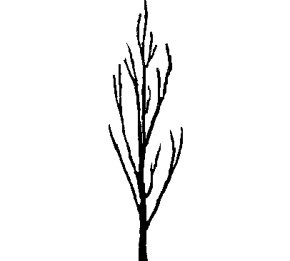 | 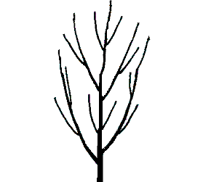
1 | 2
très dressé | dressé
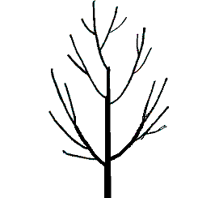 | 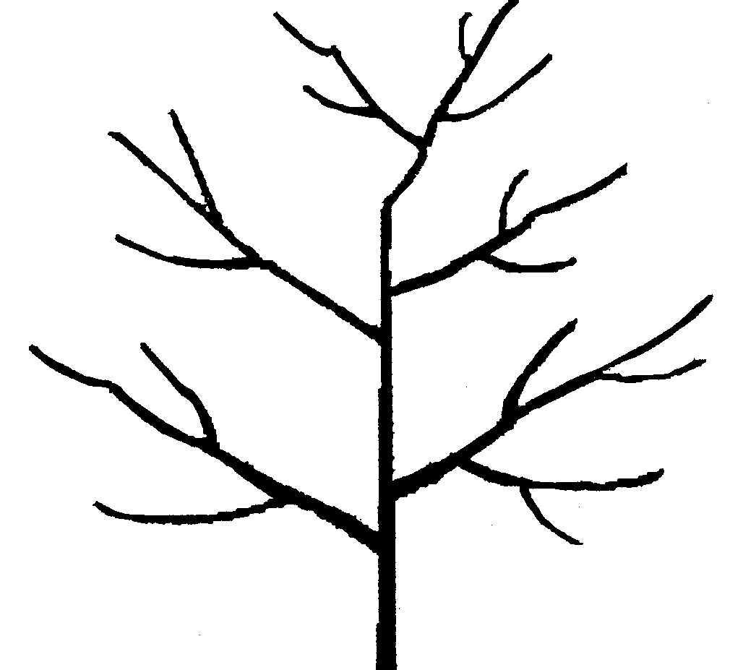
3 | 4
dressé à étalé | étalé
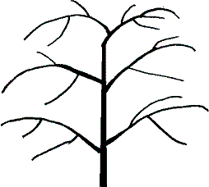 | 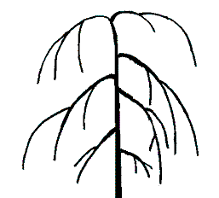
5 | 6
retombant | pleureur

Ad. 3 : Arbre: degré de ramification

Les observations doivent porter sur le nombre de ramifications, le degré de ramification étant indiqué par la densité des ramifications et des rameaux latéraux, à l’exclusion des rameaux fructifères.

Ad. 6 : Rameau d’un an: couleur de la face exposée au soleil

Les observations doivent être effectuées au milieu des rameaux primaires d’un an.

Ad. 12 : Limbe: forme de la base

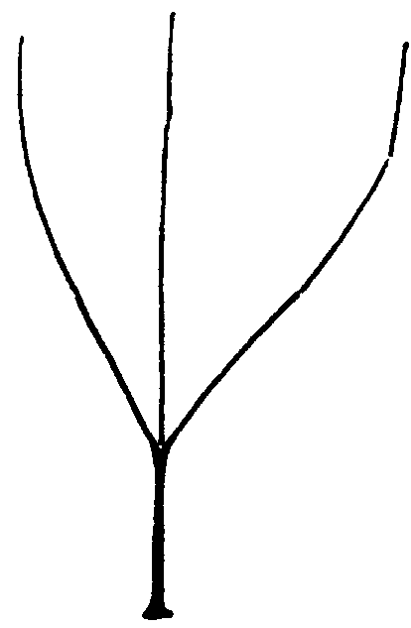
1 | 2
pointue | obtuse
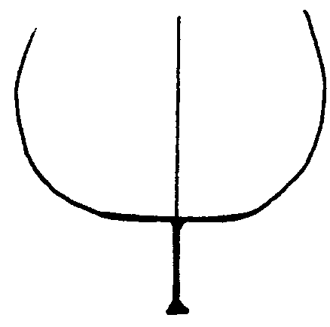 | 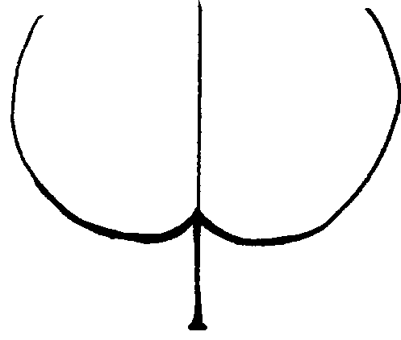
3 | 4
tronquée | cordiforme

Ad. 13 : Limbe: angle de l’apex (pointe exclue)

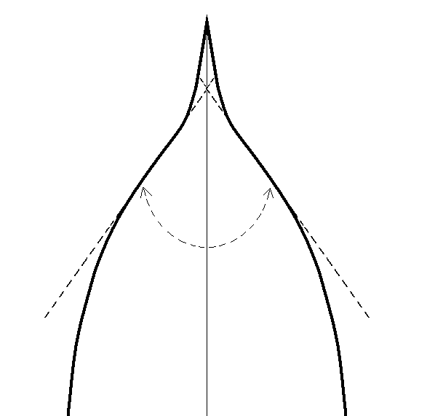 | 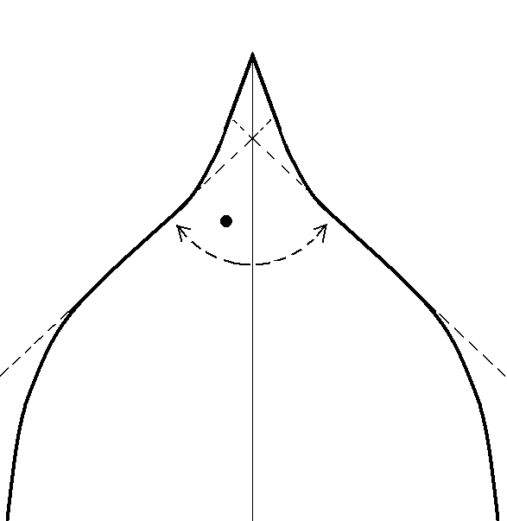
1 | 2
aigu | droit
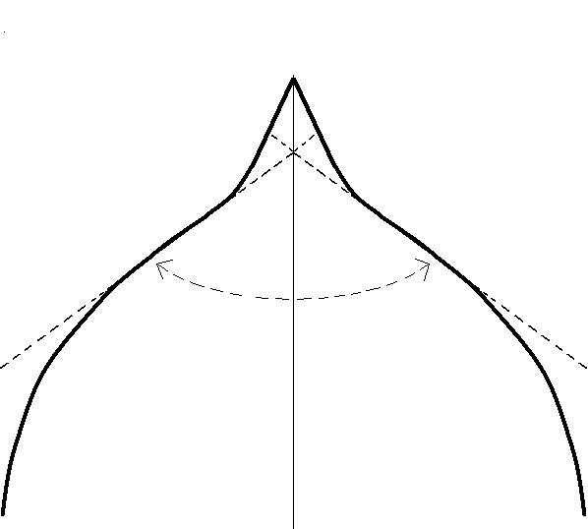 | 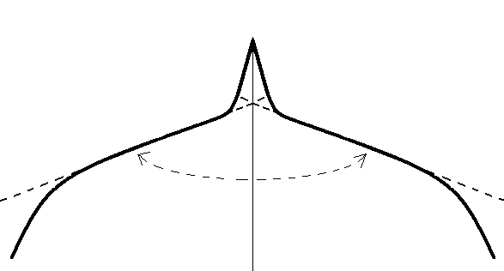
3 | 4
modérément obtus | fortement obtus

Ad. 15 : Limbe: incisions du bord

 | 
1  crénelées | 2  bicrénelées
 | 
3  dentelées | 4  bidentelées

Ad. 17 : Limbe: profil en section transversale

Les feuilles observées doivent être sur des bouquets de mai ou à la base des rameaux florifères.

Ad. 24 : Fleur: diamètre

Les observations ou mesures doivent être effectuées sur des fleurs avec les pétales étalés dans un plan horizontal.

Ad. 26 : Pétale: forme (onglet exclu)

 |  | 
1  elliptique large | 2  rond | 3  oblong

Ad. 27 : Pétale: couleur de la face inférieure

Les observations doivent être effectuées juste après l’épanouissement des sépales sur la face inférieure.

Ad. 29 : Fruit: forme en vue latérale

Ad. 30 : Fruit: forme en vue ventrale

Ad. 31 : Fruit: hauteur
Ad. 32 : Fruit: largeur latérale

Ad. 33 : Fruit: largeur ventrale

Ad. 34 : Fruit: rapport hauteur/largeur ventrale

Ad. 35 : Fruit: rapport largeur latérale/largeur ventrale
Ad. 40 : Fruit: présence de mucron
Vue latérale
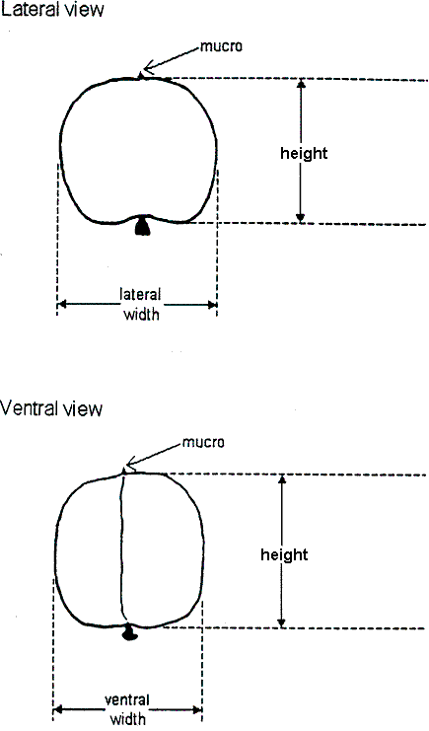
Vue ventrale
mucron
hauteur
largeur latérale
mucron
hauteur

largeur ventrale

Ad. 29 : Fruit: forme en vue latérale
Ad. 30 : Fruit: forme en vue ventrale
 | 
1  triangulaire | 2  ovale
 | 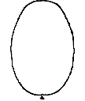
3  oblongue | 4  elliptique
 | 
5  ronde | 6  aplatie
 | 
7  obovale | 8  oblique rhombique  (ne s'applique pas au caractère 30)

Ad. 39 : Fruit: forme de l’apex

Les observations doivent être effectuées sur des fruits en section transversale latérale.
 | 
1  pointu | 2  rond
 | 
3  tronqué | 4  échancré

Ad. 54 : Noyau: forme en vue latérale

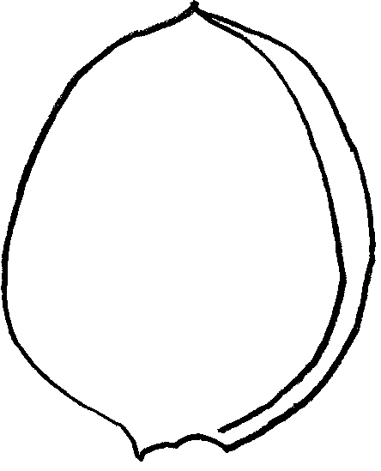 | 
1  ovale | 2  oblong
 | 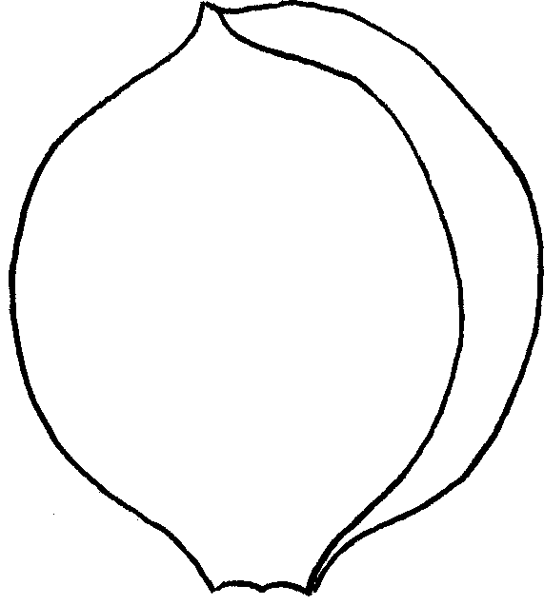
3  elliptique | 4  rond
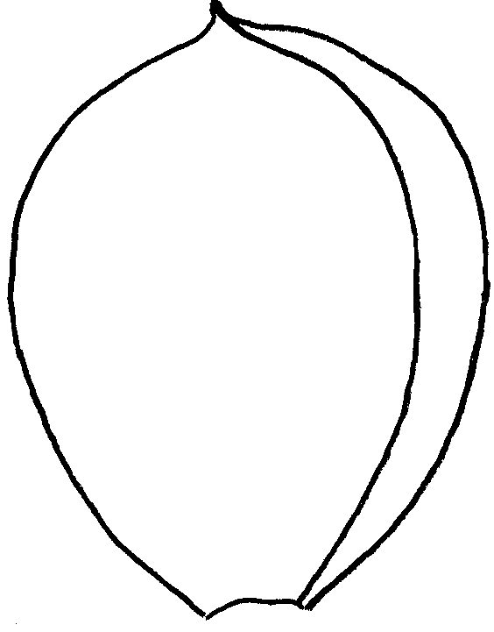
5
obovale

Ad. 56 : Époque du début de la floraison

Lorsqu’on peut observer 5 à 10% de fleurs épanouies.

Ad. 57 : Époque du début de la maturation des fruits

Lorsqu’on peut observer 5 à 10% de fruits mûrs. Le début de la maturité des fruits doit être considéré comme l’époque à laquelle le fruit est prêt à être mangé, lorsque le fruit se détache facilement.

8.3 Synonymes des exemples
Exemple | Synonyme(s)
Sant’ Ambrogio | Ambrosia, Saint Ambroise
Bhart | NJA 32
Borsi rózsa | Kecskemeter rose, Ružova neskora, Trandafirii tirzi
Čačacansko zlato | Čačak’s Gold
Earle Orange | Erle Orange, Stark Earli Orange
Goldrich | Sungiant
Magyar kajszi | Cea mai bună de Ungaria, Hungarian Best, Klosterneuburger Aprikose, Krasnoshchokij, Mađarska najbolja, Meilleur d’Hongrie, Ungarische Beste, Velkopavlovická
Pineapple | Abricot d’Ananas, Ananas-Marille, Ananasnyj
Proimo Tyrinthos | Précoce de Tyrinthe
Rutbhart | Early Blush
Sateni Karmir | Tabarza
Yerevani | Shalakh

Bibliographie
Anonyme, 1997: “The Brooks and Olmo register of new fruit and nut varieties”. Troisième édition, ASHS Press, Alexandria, VA, US.

Agulian, S. L., et al., 1977: “Abrikosy Armenii” “Apricots of Armenia” (ouvrage bilingue). Izdatel’stvo Aiastan, Erevan, AM.

Boček, O., 1954: “Pomologie”. Státní Zemědělske Nakladatelství, Prague, CZ.

Beketovskaya, A. A., 1977: “Dima”. Sadovodstvo No.7, p. 28, Moscou, RU.

Bordeianu, T., et al., 1963: “Pomologia Republicii Populare Romîne”. Vol. 1-8, Editura Academiei Republicii Populare Romîne, Bucarest, RO.

Cifranič, P., et al., 1978: “Pomologia”. Priroda, Bratislava, SK.

Couranjou, J., 1977: “Variétés d’abricotiers”. INVUFLEC, Paris, FR.

Della Strada, G., Pennone, F., Fideghelli, C., Monastra, F., Cobianchi, D., 1989: “Monografia di cultivar di albicocco”. Istituto Sperimentale per la Frutticoltura, Rome, IT.

Guerriero, R., 1982: “L’albicocco, (Apricot)” Cultivar. R.E.D.A., Rome, IT.

Guerriero R., Monteleone P., 1992: “Distribuzione di alcuni caratteri tassonomici in una collezione di oltre 100 cultivar di albicocco”. Atti del Congresso su “Germoplasma frutticolo. Salvaguardia e valorizzazione delle risorse genetiche” Alghero; p. 343-348, IT.

Guerriero R., Monteleone P., 1992: “Principali caratteristiche tassonomiche e agronomiche di 28 cultivar di albicocco italiane in pericolo di estinzione”. Atti del Congresso su “Germoplasma frutticolo. Salvaguardia e valorizzazione delle risorse genetiche” Alghero; 349-356, IT.

G. Tóth M., 1997. “Gyümölcsészet (Pomology)” PRIMOM, Nyíregyháza, HU.

Krümmel, H., Groh, W., Friedrich, G., 1964: “Deutsche Obstsorten”. Bd. 1-3. Deutscher Landwirtschaftsverlag, Berlin, DE.

Löschnig, J., Passecker, F., 1954: “Die Marille (Aprikose) und ihre Kultur”. Österreichischer Agrarverlag, Vienne, AT.

Nagano-ken, 1980: “The report on the characterization and classification of apricot varieties”, Nagano-ken Fruit Tree Experiment Station (by consignment of the MAFF), JP.

Nyujtó, F., Surányi, D., 1981: “Kajszibarack (Apricot)”, Mezőgazdasági Kiadó, Budapest, HU.

Nyujtó, F., Tomcsányi, P., 1959: “A kajszibarack és termesztése” (Culture de l’abricotier), Mezőgazdasági Kiadó, Budapest, HU.

Pochyba, D., et al., 1964: “Pomologia”, Slov. Vyd. Polnohosp. Lit., Bratislava, SK.
Rayman, J., Tomcsányi, P., 1964: “Gyümölcsfajták zsebkönyve. Almagyümölcsűek és csonthéjasok” (Guide de poche des variétés de fruits). Mezőgazdasági Kiadó, Budapest, HU.

Shepelskij, A. I., 1966: “Novye sorta plodovykh i yagodnykh kul’tur Ukrain” (Nouvelles variétés de fruits en Ukraine). Urozhai, Kiev, UA.

Simirenko, L. P., 1963: “Pomologiia”. Vol. 1-3. Izd S/h. Lit. RSS d’Ukraine, Kiev, UA.

Sinskaya, E. N., 1949: “Kulturnaya flora SSSR. XVIII. Plodovye kostochkovye” (Plantes cultivées en URSS. Fruits à noyau). OGIZ-Sel’khozgiz, Moscou-Leningrad, RU.

Smirnov, V. F., 1972: “Novye sorta kostochkovykh kul’tur, vyvedennye v SSSR” (Nouvelles variétés de fruits à noyau cultivées en URSS). Izdatel’stvo Nauka, Moscou, RU.

Smykov, V. K., et al., 1974: “Kostochkovye kul’tury” (Fruits à noyau). Izdatel’stvo Kartya Moldovenyaske, Kishinev, MD.

Smykov, V. K., et al., 1974: “Kul’tura abrikosa v neoroshaemykh usloviyakh Moldavii” (Abricotier cultivé sans irrigation en Moldavie). Izdatel’stvo Stiinca, Kishinev, MD.

Stoichkov, J., et al., 1960: “B’’lgarska pomologiya” (Pomologie bulgare). Zemizdat, Sofia, BG.

Tomcsányi, P., et al., 1979: “Gyümölcsfajtáink, Gyakorlati pomológia” (Pomologie pratique). Mezőgazdasági Kiadó, Budapest, HU.

Questionnaire technique
QUESTIONNAIRE TECHNIQUE |  |  |  | Page (x) de {y} |  | Numéro de référence :
 |  |  |  |  |  | Date de la demande :
 |  |  |  |  |  | (réservé aux administrations)
QUESTIONNAIRE TECHNIQUE
à remplir avec une demande de certificat d’obtention végétale

1. Objet du questionnaire technique
1.1 Nom botanique |  |  | Prunus armeniaca L.
1.2 Nom commun |  |  | Abricotier
2. Demandeur
Nom
Adresse
Numéro de téléphone
Numéro de télécopieur
Adresse électronique
Obtenteur (s’il ne s’agit pas du demandeur)
3. Dénomination proposée et référence de l’obtenteur
Dénomination proposée
(le cas échéant)

Référence de l’obtenteur
#4. Renseignements sur le schéma de sélection et le mode de multiplication de la variété

4.1 Schéma de sélection

Variété résultant d’une :

4.1.1 Hybridation

a) hybridation contrôlée [ ]
(indiquer les variétés parentales)
b) hybridation à généalogie partiellement connue [ ]
(indiquer la ou les variété(s) parentale(s) connue(s))
c) hybridation à généalogie inconnue [ ]

4.1.2 Mutation [ ]
(indiquer la variété parentale)

4.1.3 Découverte et développement [ ]
(indiquer le lieu et la date de la découverte, ainsi que la
méthode de développement)

4.1.4 Autre [ ]
(veuillez préciser)

4.2 Méthode de multiplication de la variété

4.2.1 Multiplication végétative

a) bouturage ou greffage [ ]

b) autre (veuillez préciser) [ ]

4.2.2 Autre [ ]
(veuillez préciser)

5. Caractères de la variété à indiquer (le chiffre entre parenthèses renvoie aux caractères correspondants dans les principes directeurs d’examen; prière d’indiquer la note appropriée).

 | Caractères |  |  |  |  |  | Exemples de variétés |  |  | Note
5.1  (28) | Fruit: taille
 | très petite |  |  |  |  |  | Haggith, Menace, Zard |  |  | 1[ ]
 | petite |  |  |  |  |  | Borsi rózsa, Hâtif Colomer, Patriarca Temprano |  |  | 3[ ]
 | moyenne |  |  |  |  |  | Cafona, Canino, Harcot |  |  | 5[ ]
 | grande |  |  |  |  |  | Ceglédi bíbor, Moniquí, Portici |  |  | 7[ ]
 | très grande |  |  |  |  |  | Ceglédi óriás, Hargrand, Palsteyn, Pisana |  |  | 9[ ]
5.2  (44) | Fruit: couleur de fond de la peau
 | non visible |  |  |  |  |  | A3759, A3844 |  |  | 1[ ]
 | blanche |  |  |  |  |  | San Nicola, Shirazskij belyj |  |  | 2[ ]
 | jaunâtre |  |  |  |  |  | Piet Cillié, Vitillo, Yerevani |  |  | 3[ ]
 | vert-jaune |  |  |  |  |  | Grüne Spätmarille, Kaisi Ashtarak, Sateni Karmir |  |  | 4[ ]
 | orange clair |  |  |  |  |  | Canino Hargrand, Goldcot, Portici, Rouge du Roussillon |  |  | 5[ ]
 | orange moyen |  |  |  |  |  | Hâtif Colomer, Luizet, Pisana, Veecot |  |  | 6[ ]
 | orange foncé |  |  |  |  |  | Bhart, Harcot, Harogem |  |  | 7[ ]
5.3  (45) | Fruit : proportion du lavis
 | nulle ou très petite |  |  |  |  |  | Maria Matilde, Moniquí, Yerevani |  |  | 1[ ]
 | petite |  |  |  |  |  | Cafona, Canino, Goldrich |  |  | 3[ ]
 | moyenne |  |  |  |  |  | Hâtif Colomer, Magyar kajszi, Palsteyn, Portici |  |  | 5[ ]
 | grande |  |  |  |  |  | Bergeron, Bhart, Pisana |  |  | 7[ ]
 | très grande |  |  |  |  |  | A3759, A3844 |  |  | 9[ ]
 | Caractères |  |  |  |  |  | Exemple de variétés |  |  | Note
5.4  (49) | Fruit: couleur de la chair
 | vert blanchâtre |  |  |  |  |  | Amban |  |  | 1[ ]
 | blanche |  |  |  |  |  | Cibo del Paradiso, Mouchbah Mourry, Spitak |  |  | 2[ ]
 | crème |  |  |  |  |  | Barese, Malatya, Moniquí, Patriarca Temprano |  |  | 3[ ]
 | orange clair |  |  |  |  |  | Canino, Harmat, San Castrese, Yerevani |  |  | 4[ ]
 | orange moyen |  |  |  |  |  | Harglow, Pisana, Rouge du Roussillon, Screara |  |  | 5[ ]
 | orange foncé |  |  |  |  |  | Francese, Harcot, Hâtif Colomer, Palsteyn |  |  | 6[ ]
5.5  (56) | Époque du début de la floraison
 | très précoce |  |  |  |  |  | Bakour, Currots, Harmat, Ninfa |  |  | 1[ ]
 | précoce |  |  |  |  |  | Canino, Harcot, Hâtif Colomer, San Castrese |  |  | 3[ ]
 | moyenne |  |  |  |  |  | Magyar kajszi, Moniquí, Portici, San Francesco |  |  | 5[ ]
 | tardive |  |  |  |  |  | Bergeron, Boccuccia Liscia, Harlayne, Polonais |  |  | 7[ ]
 | très tardive |  |  |  |  |  | Harglow, Skromnyj, Zard |  |  | 9[ ]
5.6  (57) | Époque du début de la maturation des fruits
 | très précoce |  |  |  |  |  | Bakour, Ninfa, Patriarca Temprano, Rutbhart, Samarkandskij rannij |  |  | 1[ ]
 | précoce |  |  |  |  |  | Bhart, Hâtif Colomer, Monaco Bello, Rouget de Sernhac, Tomcot |  |  | 3[ ]
 | moyenne |  |  |  |  |  | Bergeron, Harlayne, Pisana, Polonais |  |  | 5[ ]
 | tardive |  |  |  |  |  | Larquen |  |  | 7[ ]
 | très tardive |  |  |  |  |  | Lartago |  |  | 9[ ]
6. Variétés voisines et différences par rapport à ces variétés

Veuillez indiquer dans le tableau ci-dessous et dans le cadre réservé aux observations en quoi votre variété candidate diffère de la ou des variété(s) voisine(s) qui, à votre connaissance, s’en rapproche(nt) le plus. Ces renseignements peuvent favoriser la détermination de la distinction par le service d’examen.

Dénomination(s) de la ou des variété(s) voisine(s) de votre variété candidate |  | Caractère(s) par lequel ou lesquels votre variété candidate diffère des variétés voisines |  |  | Décrivez l’expression du ou des caractère(s) chez la ou les variété(s) voisine(s) |  |  | Décrivez l’expression du ou des caractère(s) chez votre variété candidate
Exemple : |  | Fruit : taille |  |  | petit |  |  | moyen
Observations :

#7. Renseignements complémentaires pouvant faciliter l’examen de la variété

7.1 En plus des renseignements fournis dans les sections 5 et 6, existe-t-il des caractères supplémentaires pouvant faciliter l’évaluation de la distinction de la variété?

Oui [ ] Non [ ]

(Dans l’affirmative, veuillez préciser)

7.2 Des conditions particulières sont-elles requises pour la culture de la variété ou pour la conduite de l’examen?

Oui [ ] Non [ ]

(Dans l’affirmative, veuillez préciser)

7.3 Autres renseignements

Une photographie en couleur représentative de la variété doit être jointe au questionnaire technique.

8. Autorisation de dissémination

a) La législation en matière de protection de l’environnement ou de la santé de l’homme et de l’animal soumet-elle la variété à une autorisation préalable de dissémination?

Oui [ ] Non [ ]

b) Dans l’affirmative, une telle autorisation a-t-elle été obtenue?

Oui [ ] Non [ ]

Si oui, veuillez joindre une copie de l’autorisation.

9. Renseignements sur le matériel végétal à examiner ou à remettre aux fins de l’examen

9.1 L’expression d’un ou plusieurs caractère(s) d’une variété peut être influencée par divers facteurs, tels que parasites et maladies, traitement chimique (par exemple, retardateur de croissance ou pesticides), culture de tissus, porte-greffes différents, scions prélevés à différents stades de croissance d’un arbre, etc.

9.2 Le matériel végétal ne doit pas avoir subi de traitement susceptible d’influer sur l’expression des caractères de la variété, sauf autorisation ou demande expresse des autorités compétentes. Si le matériel végétal a été traité, le traitement doit être indiqué en détail. En conséquence, veuillez indiquer ci-dessous si, à votre connaissance, le matériel végétal a été soumis aux facteurs suivants :

a) Micro-organismes (p. ex. virus, bactéries, phytoplasmes) Oui [ ] Non [ ]

b) Traitement chimique (p. ex. retardateur de croissance,
pesticides) Oui [ ] Non [ ]

c) Culture de tissus Oui [ ] Non [ ]

d) Autres facteurs Oui [ ] Non [ ]

Si vous avez répondu “oui” à l’une de ces questions, veuillez préciser.

……………………………………………………………

10. Je déclare que, à ma connaissance, les renseignements fournis dans le présent questionnaire sont exacts :

Nom du demandeur

Signature Date

[Fin du document]

* Ces noms, corrects à la date d’introduction des présents principes directeurs d’examen, peuvent avoir été révisés ou actualisés. [Il est conseillé au lecteur de se reporter au code taxonomique de l’UPOV, sur le site Web de l’UPOV (www.upov.int), pour l’information la plus récente.]
# Les autorités peuvent prévoir que certains de ces renseignements seront indiqués dans une section confidentielle du questionnaire technique.
# Les autorités peuvent prévoir que certains de ces renseignements seront indiqués dans une section confidentielle du questionnaire technique.

